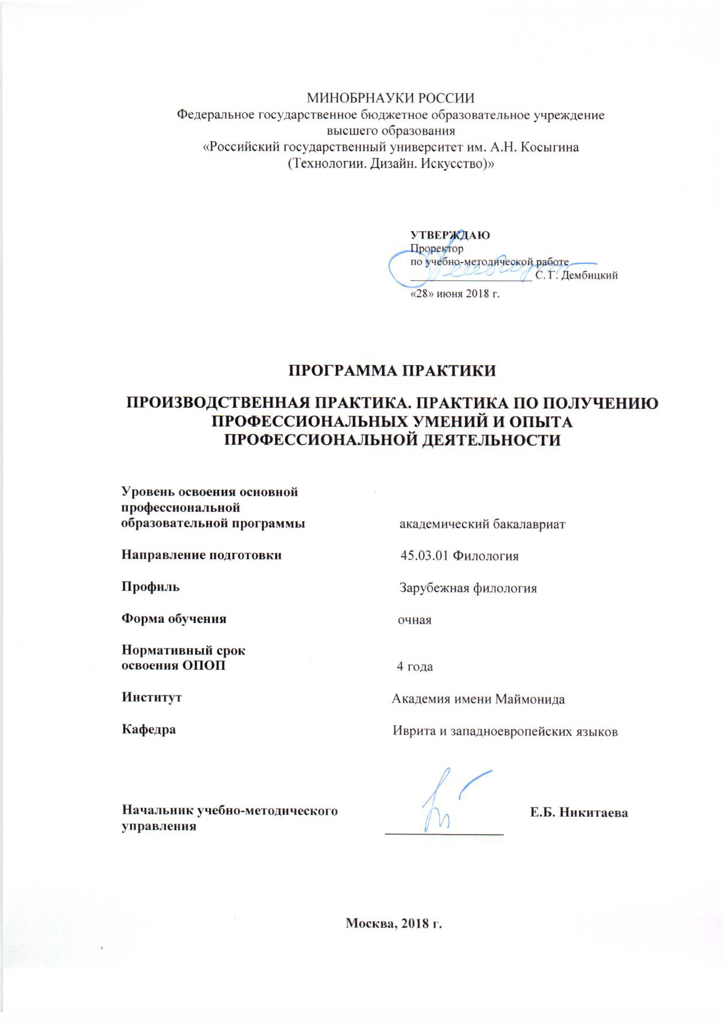

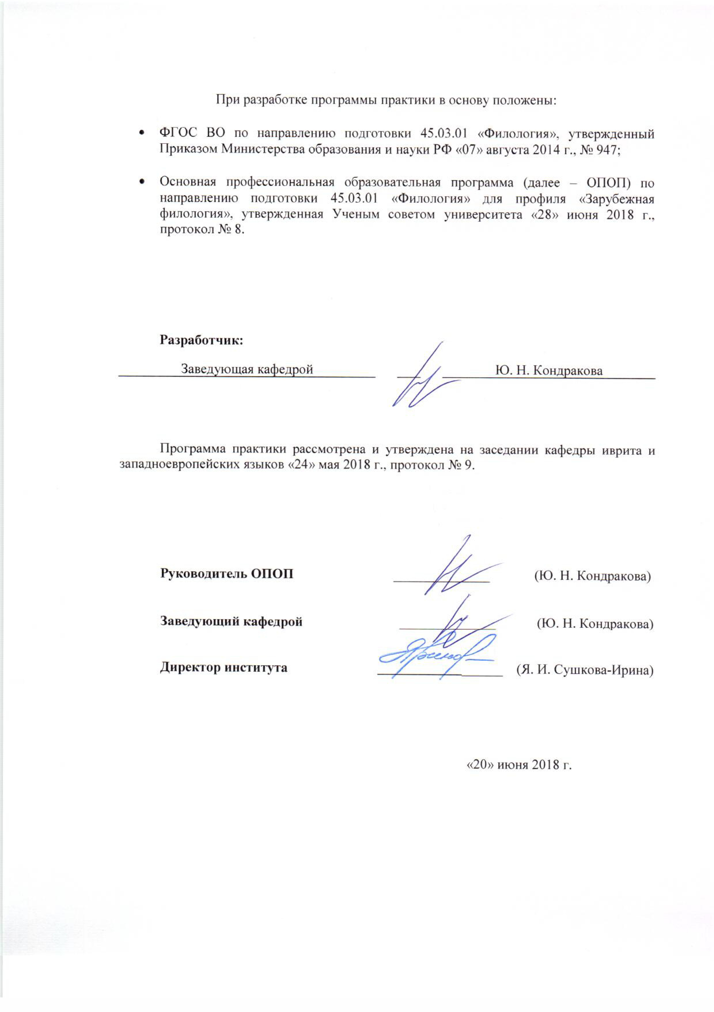

1. ТИП ПРАКТИКИ И МЕСТО ПРАКТИКИ В СТРУКТУРЕ ОПОП
Производственная практика. Практика по получению профессиональных умений и опыта профессиональной деятельности включена в вариативную часть Блока 2.

2. ЦЕЛИ ПРОВЕДЕНИЯ ПРАКТИКИ
- изучение студентами-практикантами методик преподавания и педагогического опыта преподавателей;
- проведение различных типов занятий с использованием разработанных педагогических методов и приемов;
- развитие коммуникативных навыков;
- развитие у студентов-практикантов интереса к научно-исследовательской работе в области методики преподавания учебного предмета.

3. СПОСОБЫ И ФОРМЫ ПРОВЕДЕНИЯ ПРАКТИКИ

3.1 Способ проведения практики: стационарная, выездная.

3.2 Форма проведения практики: непрерывная.

3.3 Способы и формы проведения практик для лиц с ограниченными возможностями здоровья (далее – ОВЗ)
Выбор способов, форм и мест прохождения практик для лиц с ограниченными возможностями здоровья осуществляется с учетом их психофизического развития, индивидуальных возможностей и состояния здоровья.

4. КОМПЕТЕНЦИИ, ФОРМИРУЕМЫЕ В РАМКАХ ПРОГРАММЫ ПРАКТИКИ
Таблица 1
Код компетенции | Формулировка  компетенций в соответствии с ФГОС ВО
ОК-5 | способность к коммуникации в устной и письменной формах на русском и иностранном языках для решения задач межличностного и межкультурного взаимодействия
ПК-5 | способность к проведению учебных занятий и внеклассной работы по языку и литературе в общеобразовательных и профессиональных образовательных организациях
ПК-6 | умение готовить учебно-методические материалы для проведения занятий и внеклассных мероприятий на основе существующих методик
ПК-7 | готовность к распространению и популяризации филологических знаний и воспитательной работе с обучающимися

5. РЕЗУЛЬТАТЫ ОБУЧЕНИЯ ПРИ ПРОХОЖДЕНИИ ПРАКТИКИ, СООТНЕСЕННЫЕ С УРОВНЕМ СФОРМИРОВАННОСТИ ЗАЯВЛЕННЫХ КОМПЕТЕНЦИЙ
Таблица 2
Код  компетенции | Уровни сформированности  компетенций | Шкалы  оценивания  компетенций
ОК-5 | Пороговый  Знать: неструктурированные основы речевой деятельности (чтение, письмо, говорение, аудирование) для осуществления делового общения на языке; его функционально-стилевых разновидности, принципы составления текстов разных стилей, основы качества логичности и правильности речи  Уметь: не систематически осуществлять общение на иностранном языке посредством выражения мыслей при беседе, частично понимая речи собеседника, а также применяя некоторые методы и средства познания для интеллектуального развития, повышения профессиональной компетентности; частично использовать языковые средства в соответствии с целями и ситуацией общения, логически верно, аргументировано и ясно строить устную и письменную речь, работать с разными типами и источниками информации  Владеть: частичными навыками общей, деловой, профессиональной лексики, а также основных грамматических структур языка в объеме, необходимом для деловой и профессиональной коммуникации; языковых норм, навыков общения, приемов кооперации с коллегами, направленных на формирование целевых компетенций. | оценка 3
ОК-5 | Повышенный  Знать: достаточно полно речевую деятельность (чтение, письмо, говорение, аудирование) для осуществления общения на языке; о структуре языка, его функционально-стилевых разновидностях, о принципах составления текстов разных стилей, о правильности речи и приемах теории  Уметь: использовать язык в общении посредством выражения мыслей при беседе, понимания речи собеседника, а также применять методы и средства познания для интеллектуального развития, повышения профессиональной компетентности; использовать языковые средства в соответствии с целями и ситуацией общения, логически верно, аргументировано и ясно строить устную и письменную речь, работать с разными типами и источниками информации  Владеть: достаточно полным объемом общей, деловой, профессиональной лексики, а также основными грамматическими структурами языка в объеме, необходимом для деловой и профессиональной коммуникации; языковых норм, навыков общения, приемов кооперации с коллегами, направленных на формирование целевых компетенций | оценка 4
ОК-5 | Высокий  Знать: тонкости речевой деятельности (чтение, письмо, говорение, аудирование) для осуществления общения на языке; о структуре языка, его функционально-стилевых разновидностях, о принципах составления текстов разных стилей, о правильности речи и приемах теории  Уметь: уверенно использовать язык в общении посредством четкого выражения мыслей при беседе, понимания речи собеседника, а также верно применять методы и средства познания для интеллектуального развития, повышения профессиональной компетентности; использовать языковые средства в соответствии с целями и ситуацией общения, логически верно, аргументировано и ясно строить устную и письменную речь, работать с разными типами и источниками информации  Владеть: в полном объеме общей, деловой, профессиональной лексикой, а также большинством грамматических структур языка в объеме, необходимом для деловой и профессиональной коммуникации; языковых норм, навыков общения, приемов кооперации с коллегами, направленных на формирование целевых компетенций | оценка 5
ПК-5 | Пороговый  Знать некоторые способы проведения учебных занятий среди изучающих язык и литературу в организациях основного общего, среднего общего и среднего профессионального образования; частично знать основные направления организации работы с учащимися.  Уметь использовать небольшую часть теоретических навыков в проведении основных уроков, частично применять их также во внеклассной работе.  Владеть поверхностными теоретическими и организационными знаниями, ограниченным числом навыков проведения учебных занятий и внеклассной работы с учащимися. | оценка 3
ПК-5 | Повышенный  Знать достаточно большое количество способов проведения уроков языка и литературы; большинство основных направлений внеклассной работы.  Уметь проводить занятия по языку и литературе; распространять, применять и популяризировать язык и литературу среди учащихся.  Владеть филологическими знаниями, достаточным объемом навыков проведения воспитательной работы с обучающимися. | оценка 4
ПК-5 | Высокий  Знать большинство способов проведения уроков языка и литературы; большинство основных направлений внеклассной работы.  Уметь качественно проводить занятия по языку и литературе; распространять, применять и популяризировать язык и литературу среди учащихся.  Владеть глубокими филологическими знаниями, большим объемом навыков проведения воспитательной работы с обучающимися. | оценка 5
ПК-6 | Пороговый  Знать лишь некоторые методики для проведения занятий и внеклассных мероприятий, частично ориентироваться в основных методиках составления учебных материалов на иврите.  Уметь проводить ограниченное число учебных занятий и внеклассных мероприятий по языку иврит, пользоваться небольшим количеством учебных материалов.  Владеть лишь некоторыми навыками подготовки и разработки учебно-методических материалов по языку, частью навыков проведения классных и внеклассных мероприятий. | оценка 3
ПК-6 | Повышенный  Знать достаточно много методик проведения учебных занятий и внеклассных мероприятий, хорошо ориентироваться в основных методиках составления учебных материалов на иврите.  Уметь проводить учебные занятия и внеклассные мероприятия по языку иврит, пользоваться основными учебными материалами.  Владеть рядом навыков подготовки и разработки учебно-методических материалов по языку иврит, навыками проведения классных и внеклассных мероприятий. | оценка 4
ПК-6 | Высокий  Знать большинство методик проведения учебных занятий и внеклассных мероприятий, хорошо ориентироваться в основных методиках составления учебных материалов на иврите.  Уметь проводить разнообразные учебные занятия и внеклассные мероприятия по языку иврит, пользоваться различными учебными материалами.  Владеть большинством навыков подготовки и разработки учебно-методических материалов по языку иврит, навыками проведения разнообразных классных и внеклассных мероприятий. | оценка 5
ПК-7 | Пороговый  Знать лишь небольшое число способов распространения филологических знаний среди обучающихся; частично быть знакомым с основными направлениями внеклассной работы с обучающимися.  Уметь распространять небольшую часть филологических знаний среди обучающихся, частично применять и слабо популяризировать филологические знания среди обучающихся.  Владеть поверхностными филологическими знаниями,  небольшим количеством навыков проведения воспитательной работы с обучающимися | оценка 3
ПК-7 | Повышенный  Знать достаточное число способов распространения филологических знаний среди обучающихся; большинство основных направлений внеклассной работы с обучающимися.  Уметь распространять достаточный объем филологических знаний среди обучающихся, применять и популяризировать филологические знания среди обучающихся.  Владеть достаточными филологическими знаниями, всеми навыками проведения воспитательной работы с обучающимися. | оценка 4
ПК-7 | Высокий  Знать большинство способов распространения филологических знаний среди обучающихся; большинство основных направлений внеклассной работы с обучающимися.  Уметь активно распространять филологические знания среди обучающихся, применять и популяризировать филологические знания среди обучающихся.  Владеть глубокими филологическими знаниями,  всеми навыками проведения воспитательной работы с обучающимися. | оценка 5
Результирующая оценка за работу на практике (среднее арифметическое значение от суммы полученных оценок)

6. ОЦЕНОЧНЫЕ СРЕДСТВА ДЛЯ СТУДЕНТОВ С ОГРАНИЧЕННЫМИ ВОЗМОЖНОСТЯМИ ЗДОРОВЬЯ
Оценочные средства для лиц с ограниченными возможностями здоровья выбираются с учетом их психофизического развития, индивидуальных возможностей и состояния здоровья.
Таблица 3
Категории студентов | Виды оценочных средств | Форма контроля
С нарушением слуха | Тесты, рефераты, контрольные вопросы | Преимущественно письменная проверка
С нарушением зрения | Контрольные вопросы | Преимущественно устная проверка (индивидуально)
С нарушением опорно- двигательного аппарата | Решение тестов, контрольные вопросы дистанционно. | Письменная проверка, организация контроля с использование информационно-коммуникационных технологий.

7. ОБЪЕМ ПРАКТИКИ
Таблица 4
Показатель объема | Семестры | Общая трудоемкость
Показатель объема | №6 | Общая трудоемкость
Объем практики в зачетных единицах | 6 | 6
Объем практики в часах | 216 | 216
Продолжительность практики в неделях | 4 | 4
Самостоятельная работа в часах | 216 | 216
Форма промежуточной аттестации | дифференцированный зачет

8. СОДЕРЖАНИЕ ПРАКТИКИ
Таблица 5
№ п/п | Содержание практики | Код формируемых компетенций
Семестр №6
1 | Изучение (программ, учебников, учебных пособий по иностранному языку (детально разделов, изучаемых в период практики), научно-методической литературы по подготовке и проведению учебно-воспитательной работы по иностранному языку; -тематических и поурочных планов учителей, опыта работы учителей иностранного языка, специфику уроков разных типов, системы занятий по развитию связной речи; дидактических материалов, справочной литературы, различного рода наглядных пособий, имеющихся в кабинете, с позиций отбора средств обучения для конкретных уроков) | ОК-5, ПК-5, ПК-6, ПК-7
2 | Практическая деятельность (посещение уроков учителей (преподавателей), участие в анализе посещенных уроков (занятий); проверка тетрадей учащихся (анализ работы учеников, исправление ошибок, их классификация, выставление оценки); индивидуальная работа с отдельными учащимися по совершенствованию их речевых навыков и умений; оказание помощи учителю в оформлении учебного кабинета, в изготовлении наглядных пособий по языку; подготовка и специальное изготовление дидактических материалов, наглядных пособий и технических средств обучения к уроку; подготовка и проведение отдельных видов работы, посещение мероприятий, подготовленных другими студентами, участие в их анализе; накопление эмпирического материала для использования в курсовой работе или в докладе на конференции по итогам практики; участие в работе методического объединения учителей (преподавателей) иностранного языка) | ОК-5, ПК-5, ПК-6, ПК-7
3 | Проведение учебной и внеучебной работы (планирование учебно-воспитательной работы по иностранному языку на период педпрактики; посещение и анализ всех уроков по языку преподавателя, к которому прикреплен студент (в течение периода практики); целенаправленный отбор учебного материала, средств обучения по изучаемым темам; составление планов и конспектов серии уроков и представление их на утверждение методисту; разработка лингвометодического обоснования проводимых уроков; проведение всех уроков иностранного языка и выполнение всех обязанностей учителя иностранного языка; организация и проведение различных видов внеурочной деятельности учащихся (лингвистические кружки, факультативы, тематические беседы, экскурсии); самоанализ педагогической деятельности) | ОК-5, ПК-5, ПК-6, ПК-7
4 | Подготовка отчета о практике | ОК-5, ПК-5, ПК-6, ПК-7

9. ФОРМЫ КОНТРОЛЯ И ОТЧЕТНОСТИ ПО ИТОГАМ ПРАКТИКИ
В период прохождения практики руководитель практики от Университета и руководитель практики от профильной организации (структурного подразделения) проводят текущую аттестацию работы обучающегося на практике и выполнение им индивидуального задания.
Ход прохождения практики фиксируется в дневнике обучающегося.
По окончании прохождения практики обучающийся(-аяся) предоставляет руководителю практики от Университета письменный отчет о результатах практики, дневник практики с внесенным в него «Заключением руководителя практики от профильной организации (структурного подразделения)» о деятельности обучающего в период прохождения практики.
Промежуточная аттестация результатов практики проводится в сроки, установленные учебным планом, в форме дифференцированного зачета.
Руководитель практики от Университета оценивает полученные знания, умения, уровень овладения компетенциями, предусмотренными ОПОП ВО, пишет в дневнике практики Заключение и ставит соответствующую оценку.

10. ТИПОВЫЕ КОНТРОЛЬНЫЕ ЗАДАНИЯ И ДРУГИЕ МАТЕРИАЛЫ, ИСПОЛЬЗУЕМЫЕ ДЛЯ ОЦЕНКИ УРОВНЯ ОСВОЕНИЯ ОП В РАМКАХ ПРОГРАММЫ ПРАКТИКИ, ВКЛЮЧАЯ САМОСТОЯТЕЛЬНУЮ РАБОТУ ОБУЧАЮЩИХСЯ

7.1 Индивидуальные задания на практику:
Изучить программы, учебники, учебные пособия по иностранному языку (детально разделов, изучаемых в период практики),
Изучить научно-методическую литературу по подготовке и проведению учебно-воспитательной работы по иностранному языку
Изучить тематические и поурочные планы учителей
Изучить опыт работы учителей иностранного языка, специфику уроков разных типов
Изучить системы занятий по развитию связной речи; дидактических материалов, справочной литературы, различного рода наглядных пособий, имеющихся в кабинете, с позиций отбора средств обучения для конкретных уроков
Посетить уроки учителей (преподавателей)
Участвовать в анализе посещенных уроков (занятий)
Проверять тетради учащихся (анализ работы учеников, исправление ошибок, их классификация, выставление оценки)
Индивидуально работать с отдельными учащимися по совершенствованию их речевых навыков и умений
Оказывать помощь учителю в оформлении учебного кабинета, в изготовлении наглядных пособий по языку
Готовить дидактические материалы, наглядные пособия и технические средства обучения к уроку
Готовить и проводить отдельные виды работ
Посещать мероприятия, подготовленные другими студентами, участвовать в их анализе
Участвовать в работе методического объединения учителей (преподавателей) иностранного языка)
Проводить учебные и внеучебные работы (планирование учебно-воспитательной работы по иностранному языку на период педпрактики
Посещать и анализировать уроки по языку преподавателя, к которому прикреплен студент
Отбирать учебный материал, средства обучения по изучаемым темам
Составлять планы и конспекты серии уроков и представлять их на утверждение методисту
Разрабатывать лингвометодического обоснования проводимых уроков
Проводить все виды уроков иностранного языка
Выполнять все обязанности учителя иностранного языка
Организовывать и проводить различные виды внеурочной деятельности учащихся (лингвистические кружки, факультативы, тематические беседы, экскурсии)
Заниматься самоанализом педагогической деятельности)

7.2 Перечень вопросов к зачету по практике:
Оценочное средство №1: отчет в письменной форме и его защита.
Отчет о практике включает: титульный лист (образец прилагается); задание на практику (образец прилагается); содержание; введение (общие сведения о базе практики и о сроках практики); основную часть (комплексное раскрытие выполненных заданий); заключение (оценка результатов практики, рекомендации и предложения), дневник практики (см. Образцы).
Речь обучающегося (-йся) при отчете: терминологична, присутствует анализ проделанной работы, имеется критическая часть относительно всей практики в целом, выводы и заключительная оценка практики. Заполнение отчетной документации и своевременное представление ее на подпись руководителю практики. Результаты оценки отчета о практике и результаты защиты отчета отражаются в отзыве руководителя практики. Зачет проводится в форме защиты отчета, которая проходит на заключительной конференции на выпускающей кафедре. В процессе защиты отчета о прохождении практики студенту(-ке) могут задаваться вопросы как практического, так и теоретического характера для выявления полноты сформированности у него (нее) профессиональных компетенций.

11. МАТЕРИАЛЬНО-ТЕХНИЧЕСКОЕ ОБЕСПЕЧЕНИЕ, НЕОБХОДИМОЕ ДЛЯ ПРОВЕДЕНИЯ ПРАКТИКИ
Стационарная, выездная непрерывная практика по получению профессиональных умений и опыта профессиональной деятельности проводится на базе школы.
Наличие систематизированной справочно-нормативной, учебно-методической литературы, наглядных пособий, раздаточного материала, которыми располагает школа способствует ознакомлению обучающихся с содержанием основных работ и материалов, связанных с педагогической деятельностью.
12. УЧЕБНО-МЕТОДИЧЕСКОЕ И ИНФОРМАЦИОННОЕ ОБЕСПЕЧЕНИЕ ПРАКТИКИ
Таблица 6
№ п/п | Автор(ы) | Наименование издания | Вид издания (учебник, УП, МП и др.) | Издательство |  | Год  издания | Адрес сайта ЭБС  или электронного ресурса (заполняется для изданий в электронном виде) |  | Количество экземпляров в библиотеке Университета, экз.
1 | 2 | 3 | 4 | 5 |  | 6 | 7 |  | 8
12.1 Основная литература, в том числе электронные издания
1 | Пидкасистый П. И. | Педагогика | учебник и практикум для академического бакалавриата | М.: Издательство Юрайт |  | 2017 | https://biblio-online.ru/book/pedagogika-399598
12.2 Дополнительная литература, в том числе электронные издания
1 | Коротаева Е. В. | Образовательные технологии в педагогическом взаимодействии | Учебное пособие | М.: Издательство Юрайт |  | 2016 | https://www.biblio-online.ru/book/obrazovatelnye-tehnologii-v-pedagogicheskom-vzaimodeystvii-429700
2 | под общ. ред. Л. В. Байбородовой, А. П. Чернявской. | Педагогические технологии в 3 ч. | учебник и практикум | М.: Издательство Юрайт |  | 2016 | https://www.biblio-online.ru/book/pedagogicheskie-tehnologii-v-3-ch-chast-1-obrazovatelnye-tehnologii-437117
12.3 Методические материалы (указания, рекомендации по освоению практики авторов РГУ им. А. Н. Косыгина)
1 | Кондракова Ю.Н. | Производственная практика | МУ |  | Утверждено на заседании кафедры, протокол №8 от 20.04.18 | 2018 | ЭИОС

12.4 Информационное обеспечение учебного процесса в период практики

12.4.1. Ресурсы электронной библиотеки
ЭБС Znanium.com» научно-издательского центра «Инфра-М» http://znanium.com/
Электронная библиотечная система «Лань» https://e.lanbook.com
Электронная библиотечная система «Юрайт» https://biblio-online.ru
Электронные издания «РГУ им. А.Н. Косыгина» на платформе ЭБС «Znanium.com» http://znanium.com/;
Web of Science http://webofknowledge.com/;
Scopus https://www.scopus.com;
«Научная электронная библиотека еLIBRARY.RU https://elibrary.ru.

12.4.2 Профессиональные базы данных и информационно-справочные системы:
http://www.scopus.com/ - реферативная база данных Scopus – международная универсальная реферативная база данных
http://elibrary.ru/defaultx.asp - крупнейший российский информационный портал электронных журналов и баз данных по всем отраслям наук

12.4.3 Лицензионное программное обеспечение
Microsoft Windows Professional 7 Russian Upgrade Academic Open No Level, артикул FQC-02306, лицензия № 46255382 от 11.12.2009, бессрочная академическая лицензия; центр поддержки корпоративных лицензий Microsoft.
Microsoft Office Professional Plus 2010 Russian Academic Open No Level, лицензия 47122150 от 30.06.2010, бессрочная академическая лицензия; центр поддержки корпоративных лицензий Microsoft.
Dr.Web Desktop Security Suite Антивирус + Центр управления на 12 месяцев, 200 ПК, продление, договор с АО «СофтЛайн Трейд» № 219/17-КС от 21.11.2018.
Autodesk AutoCAD Education Master Suite 2019, бесплатно распространяемая академическая версия, https://www.autodesk.ru/education/free-educational-software#licens
Adobe Reader (свободно распространяемое).

Лист регистрации изменений к РПД (РПП)

№ п/п | Содержание изменений | Номер протокола и дата заседания кафедры, по утверждению изменений
1 | Актуализация пунктов: 9.4.1 Ресурсы электронной библиотеки (Приложение 1) | № 7 от 21.02.2019 года
2. | Актуализация пункта 9.4.3 Лицензионное программное обеспечение (Приложение 2) | № 10 от 23.05.2019 года

Приложение 1
Номер и дата договора | Предмет договора | Ссылка на электронный ресурс | Срок действия договора
Договор № 106/19 от 29.01.2019 г. | О предоставлении доступа к ЭБС издательства «Лань» | http://www.e.lanbook.com/ | Действует до 29.01.2020 г.
Соглашение № 106/19 от 29.01.2019 г. | О предоставлении доступа к ЭБС издательства «Лань» (Коллекция "Балет. Танец. Хореография") | http://www.e.lanbook.com/ | Действует до 28.01.2020 г.
Договор № 222-П от 14.11.2018 г. | ООО «ИВИС» | http://dlib.eastview.com/ | Действует до 31.12.2019 г.
Дополнительное соглашение № 1 к договору № 3363 эбс от 30.10.2018 г. | О размещении электронных изданий «РГУ им. А.Н. Косыгина» на платформе ЭБС Znanium.com | http://znanium.com/ | Действует до 06.11.2019 г.
Договор № 3363 эбс от 30.10.2018 г. | О предоставлении доступа к ЭБС Znanium.com | http://znanium.com/ | Действует до 06.11.2019 г.
Договор № 242/18-КС от 15 октября 2018 г. | О предоставлении доступа к ЭБС издательства «ЮРАЙТ» | www.biblio-online.ru | Действует до 14.10.2019 г.
Договор 18-10-10153/18 от 06.12.2018 г. | О предоставлении гранта на продление доступа к БД Questel Orbit | https://www37.orbit.com/#PatentEasySearchPage | Действует до 31.12.2018 г.

Приложение 2
- Windows 10 Pro
- MS Office 2019
- PrototypingSketchUp: 3D modeling for everyone
- V-Ray для 3Ds Max
- NeuroSolutions
- Wolfram Mathematica
- Microsoft Visual Studio 2008
- CorelDRAW Graphics Suite 2018
- Mathcad
- Matlab+Simulink
- Adobe Creative Cloud 2018 all Apps (Photoshop, Lightroom, Illustrator, InDesign, XD, Premiere Pro, Acrobat Pro, Lightroom Classic, Bridge, Spark, Media Encoder, InCopy, Story Plus, Muse и др.)
- SolidWorks
- Rhinoceros
- Simplify 3D
- FontLаb VI Academic
- Multisim
- Pinnacle Studio 18 Ultimate
- КОМПАС-3d-V 18
- Project Expert 7 Standart
- Альт-Финансы
- Альт-Инвест
- Программа для подготовки тестов Indigo
- Диалог NIBELUNG

